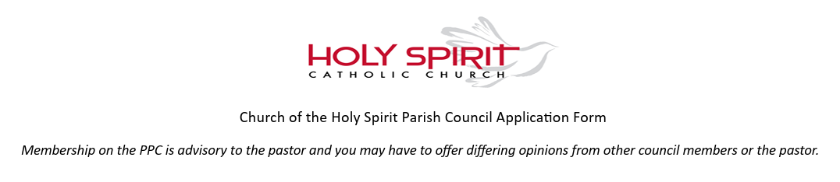
Name: Suzie Gillen 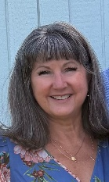
- How long have you been a registered member of the Church of the Holy Spirit?
My family and I joined the parish in August 2004.

- Why do you want to be a member of the Pastoral Council?
I served on the Pastoral Council under Father Carlos Velazquez. I would be honored to serve again under Father Mark. I want to be part of the new energy I sense in our parish.

- What gifts, talents, or skills would you provide to the parish as a Council member?
I am a leader. I am organized and efficient. I am patient and compassionate, honest and ethical. I do have high standards. I work well with people whether individually or in a group. I am open minded.

- What involvement have you had in parish activities in the past?
I have been a teacher at HSCS for 14 years. I have been part of the ACTS community, co-leading two retreats and directing a retreat, ACTS Core as the facilitator and my husband Andy and I are part of the LoveStrong Marriage Ministry. We led a retreat in
2021. We have mentored several retreats and we led the Steering Committee for a year. I am a sacristan, a lector and an EMOC. I am a member of the Altar Society, leading the Cana Circle.

- What do you like best about the Church of the Holy Spirit?
I have always enjoyed being a part of Holy Spirit. Once I attended an ACTS retreat and met more people at the church, I along with my husband, began to feel part of the parish. We began to join ministries and began to feel that Holy Spirit was our family. I love this family, this community. We have seen quite a few changes in our parish over the 20 plus years we’ve been here and we’ve never had the urge to explore other parishes. This is our home. I’ve taught at the school for 14 years as well. I love my Holy Spirit Church and School!

- How comfortable are you in giving your opinion, even if it may be different from other Councilmembers or the Pastor?
I don’t have a problem giving my opinion. I can do that respectfully.

Spanish Version

Nombre: Suzie Gillen
1. ¿Cuánto tiempo ha estado inscrito como miembro en la Iglesia del Espíritu Santo?
Mi familia y yo ingresamos a la parroquia en agosto 2004.

2. ¿Por qué quiere ser miembro del Concejo Pastoral?
Serví en el Concejo Pastoral bajo el Padre Carlos Velazquez. Sería un honor para mí
servir bajo el Padre Mark. Quiero ser parte de la nueva energía que siento en nuestra
parroquia.

3. ¿Qué dones, talentos, o habilidades le aportaría a la parroquia como miembro del
¿Concejo?
Soy una líder. Soy organizada y eficiente. Soy paciente y compasiva, honesta y ética.
Tengo estándares altos. Trabajo bien con la gente ya sea individualmente o en
grupo. Soy de mente abierta.

4. ¿Qué involucramiento ha tenido en las actividades de la parroquia en el pasado?
He sido maestra en HSCS por 14 años. He sido parte de la comunidad ACTS, siendo
colíder para dos retiros y dirigiendo un retiro, ACTS Core como facilitadora y mi
esposo Andy y yo somos parte del Ministerio Matrimonio Lovestrong. Dirigimos un
retiro en 2021. Hemos sido mentores de varios retiros y dirigimos el Comité
Directivo por un año. Soy sacristán, lectora y una EMOC. Soy miembro de la
Sociedad del Altar, dirigiendo el Círculo Cana.

5. ¿Qué es lo que más le gusta de la Iglesia del Espíritu Santo?
Siempre he disfrutado ser parte de la Iglesia del Espíritu Santo. Una vez que asistí a
un retiro ACTS y conocí más gente en la Iglesia, junto con mi esposo, nos
empezamos a sentir parte de la parroquia. Nos empezamos a inscribir en los
ministerios y empezamos a sentir que la Iglesia del Espíritu Santo era nuestra
familia. Yo amo esta familia, esta comunidad. Hemos visto bastantes cambios en la
parroquia durante los más de 20 años que hemos estado aquí y nunca hemos
sentido la necesidad de explorar otras parroquias. Este es nuestro hogar. También
he dado clases en la escuela por 14 años. ¡Yo amo mi Escuela e Iglesia Espíritu
¡Santo!

6, ¿Qué tan a gusto se siente al dar su opinión, aunque ésta pueda ser diferente a la de
otros miembros del Concejo o del Pastor?
No tengo problema expresando mi opinión. Lo puedo hacer respetuosamente.

